ПРОЕКТ

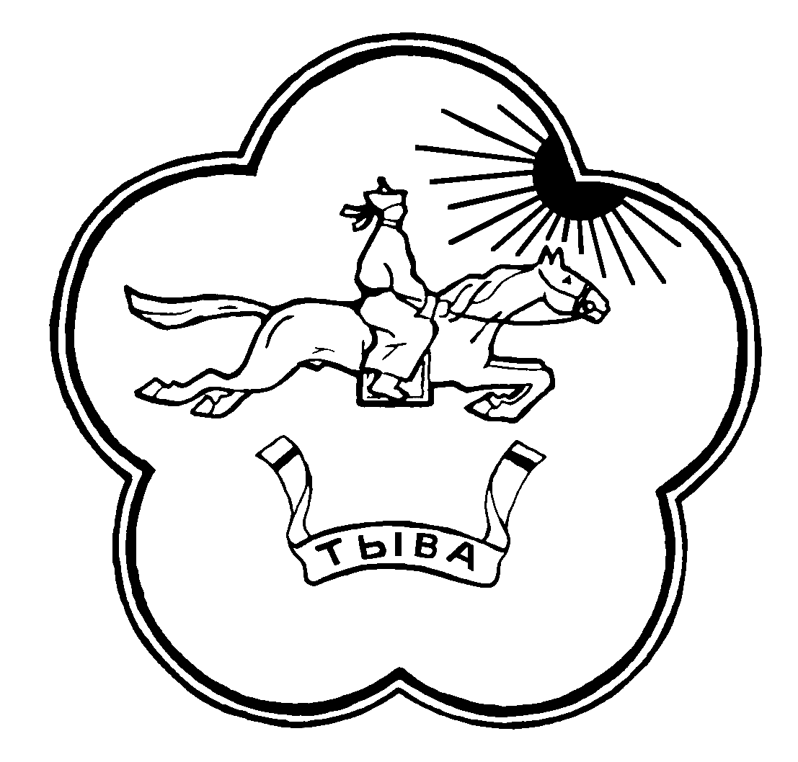

РЕСПУБЛИКА ТЫВА ТЫВА РЕСПУБЛИКА
ХУРАЛ ПРЕДСТАВИТЕЛЕЙ ЧАА-ХОЛ КОЖУУННУН
ЧАА-ХОЛЬСКОГО КОЖУУНА ТОЛЭЭЛЕКЧИЛЕР ХУРАЛЫ

РЕШЕНИЕ

___________ 2023 года № __

с. Чаа-Холь

В целях приведения Устава муниципального района «Чаа-Хольский кожуун Республики Тыва» в соответствие федеральному законодательству Хурал представителей Чаа-Хольского кожууна Республики Тыва, решил:

Статья 1. Внести в Устав муниципального района «Чаа-Хольский кожуун Республики Тыва» следующие изменения:

1. В пункте 12 статьи 8 слова «федеральными законами» заменить словами «Федеральным законом от 06.10.2003 № 131-ФЗ «Об общих принципах организации местного самоуправления в Российской Федерации.»;

2. Часть 1 статьи 8 дополнить пунктом 16 следующего содержания: «осуществление выявления объектов накопленного вреда окружающей среде и организация ликвидации такого вреда применительно к территориям, расположенным в границах земельных участков, находящихся в собственности муниципального района.».

Статья 2

Настоящее решение вступает в силу после государственной регистрации и официального опубликования (обнародования) на территории Чаа-Хольского кожууна Республики Тыва.

Глава – председатель Хурала представителей
Чаа-Хольского кожууна
Республики Тыва А. Чамбал

